**城市交通分析功能**

人们越来越重视多样化的出行方式，也特别注重良好的步行体验，为了更好地寻找适合人们步行的道路，我们对杭州市的城市路网进行空间分析。

通过OSM地图，Overpass API获取杭州市整体路网数据。将获取到的数据用QGIS简单处理，将数据属性原编码改为UTF-8。之后用Arcgis pro对路网数据进行分类，主要为“高架及快速路”、“城市主干路”、“城市次干路”、“城市支路”、“郊区乡村道路”、“内部道路”、“自行车道”、“人行道路”。

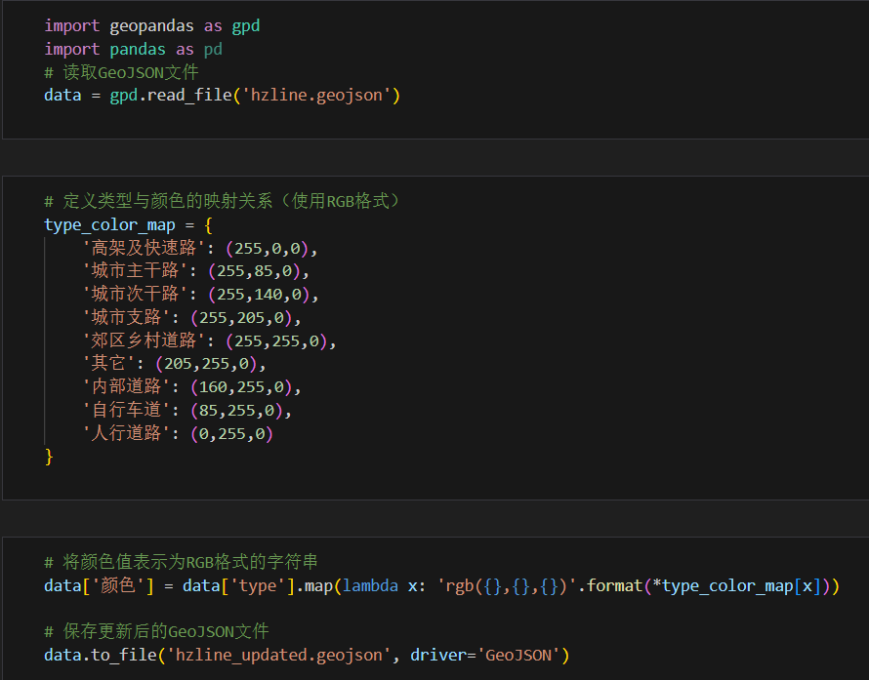

通过不同道路类型分析步行舒适度的静态部分，用python后端分析对不同类别的路结合高德获取的道路拥挤状况进行不同颜色的渲染，将适合人步行的道路和不拥挤的道路赋予绿色，不适合步行的道路趋向红色，实现步行友好度空间分析可视化。

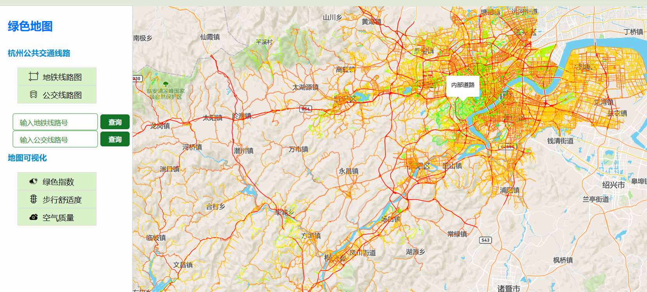

当下各地政府对地铁、公交等绿色出行方式的建设日益重视，地铁公交线路不断加密、日趋完善，市民绿色出行方式日益丰富。为了方便人们对杭州市整体地铁及公交路线有更清楚的了解并可以对某段具体路线位置进行查询，我们对公交地铁这些绿色路线图进行可视化分析，添加到我们的特色绿色地图中。

我们同样搜集到杭州市公交线路及其站点busline.geojson和buspoint.geojson，以及地铁线路及其站点数据subline.geojson和subpoint.geojson并将其添加至地图上。

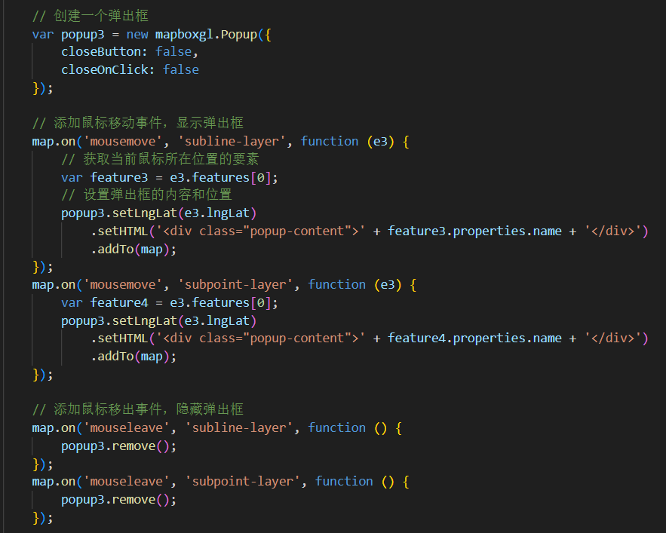

通过这段代码实现鼠标移至线路上显示对应的信息。

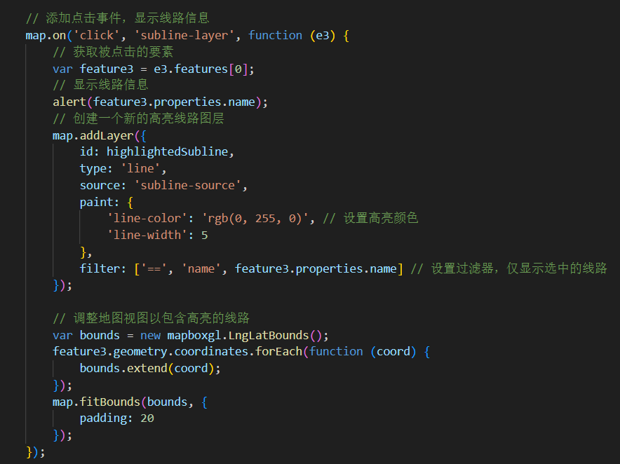

通过上述代码可通过点击地图上的路线高亮显示相应的名字，并缩放到该路线视角。

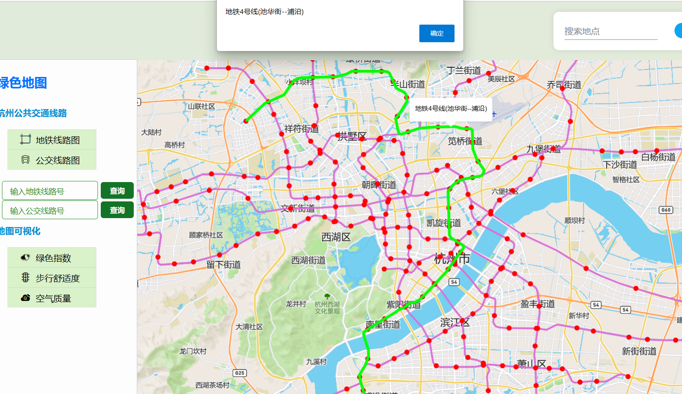

也可以直接利用搜索框输入名字搜索。

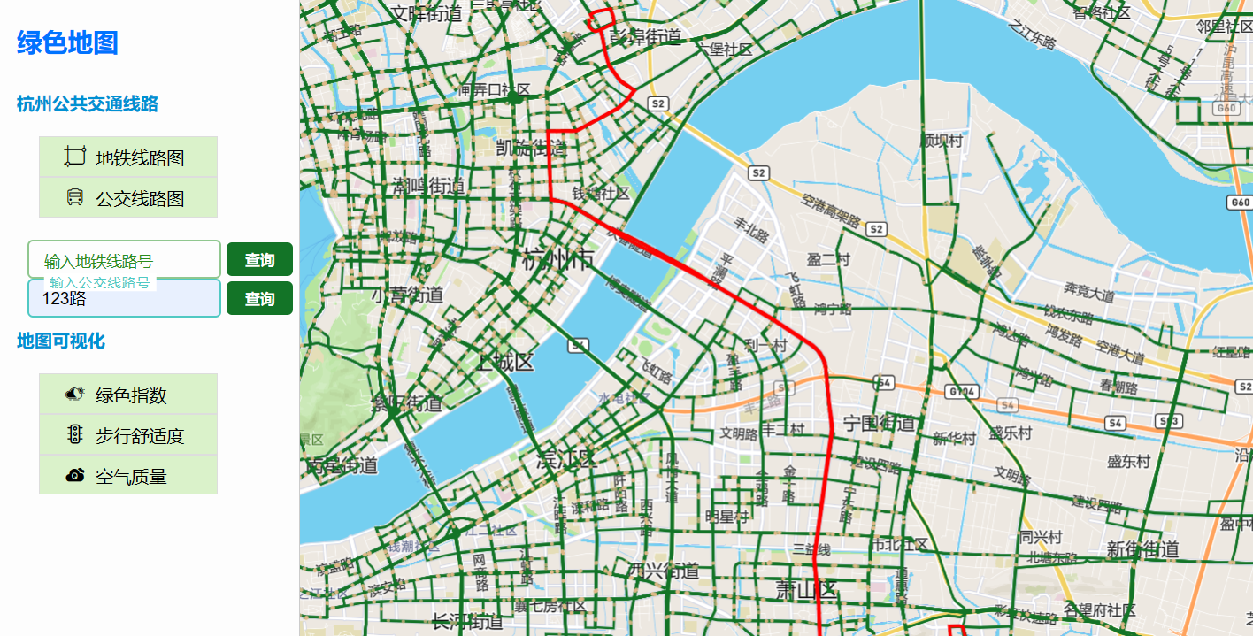

并借助echarts对公交路线添加从始发站到终点站的流动特效，提高了杭州市公共交通路网覆盖的可视化能力。

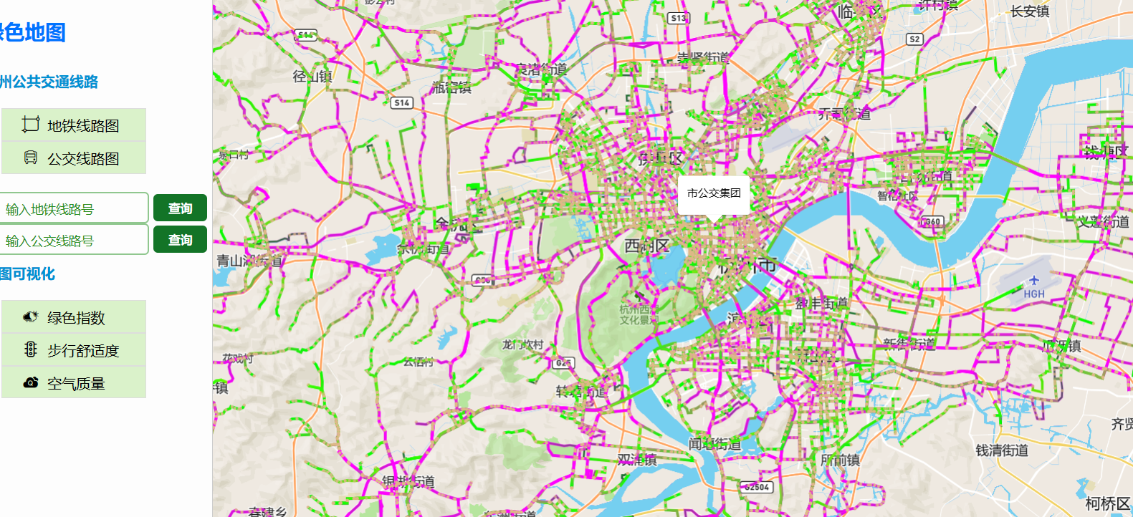

形成杭州公交地铁线路图：系统实现杭州地铁线路图和公交线路图可视化，为选择公共交通绿色出行的用户提供更直观、便利的出行导航体验。